

**U Mladé Boleslavi vzniká exkluzivní projekt Rezidence Brodce. Luxent odstartoval jeho prodej**

***Tisková zpráva, 6. 9. 2022 – Rezidence Brodce s 19 luxusními domy o dispozici 4+kk vyrůstá na okraji městyse Brodce nad Jizerou, pouhých 10 km od Mladé Boleslavi. Jejich výhradní prodej zajišťuje realitní kancelář Luxent – Exclusive Properties. Téměř třetina z nich je již rezervována. Pro zájemce se v polovině roku 2023 chystá otevření vzorového domu. Výstavba projektu by měla být zahájena letos na podzim, jeho dokončení je plánováno na jaro roku 2024.***

V projektu [Rezidence Brodce](https://www.rezidencebrodce.cz/) roste 19 řadových domů o dispozici 4+kk a velikosti 150 m2, každý s vlastní terasou a soukromou zahradou o rozloze od 175 do 426 m2. Samozřejmostí 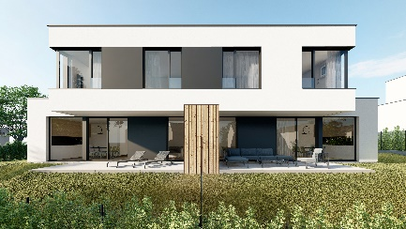budou dvě parkovací stání – jedno garážové a jedno před domem. V rámci areálu vzniknou také parkovací stání pro návštěvníky. Rodinné domy ve standardu nabízí kvalitní dřevěné podlahy, hliníková okna, velkoformátové obklady či podomítkové baterie renomovaných značek. Vytápění zajistí obnovitelné zdroje, konkrétně tepelné čerpadlo typu vzduch-voda. Počítá se rovněž s rekuperací vzduchu a podlahovým chlazením.

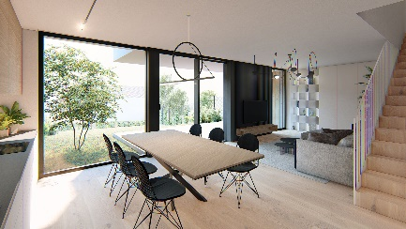Všechny domy nabízí optimální jižní orientaci a mají pečlivě promyšlené půdorysy – v přízemí se bude nacházet zádveří, garáž, technická místnost, WC a hlavní obytná místnost spojená s kuchyní. Z ní povede přímý vstup na terasu, která díky prosklení opticky propojí exteriér s interiérem. Ve druhém podlaží budou rozmístěny dva dětské pokoje, koupelna a ložnice rodičů s koupelnou vlastní.

Komplex vyrůstá na okraji obce Brodce nad Jizerou a je citlivě zasazený do přilehlé okolní zástavby, přitom však architektonicky naruší její uniformitu. Druhá nadzemní podlaží budou záměrně vykonzolovaná nad půdorysem přízemí, aby v uličním parteru vzniklo kryté zádveří a v soukromé části zahrady přirozeně krytá terasa. Horní podlaží nevyplní celou šíři zastavěného pozemku, čímž bude odlehčen celkový ráz novostaveb. Developerem projektu je stavební společnost Simple Progress, o jeho návrh se postaral ateliér AV architekti.

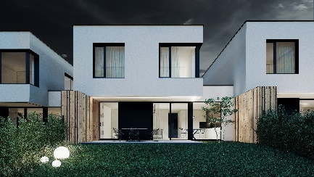*„Exkluzivní rodinné domy splňují náročné požadavky na současné moderní bydlení a budoucím majitelům nabízí maximální komfort, který stojí na atraktivní architektuře a vysokém standardu vybavení. Projekt je navržen tak, aby svým obyvatelům poskytl pohodlí, soukromí a kvalitní prostor pro život,“* uvádí realitní makléřka společnosti [Luxent – Exclusive Properties](http://www.luxent.cz/) Romana Čermáková a dodává: *„To vše navíc v lokalitě obklopené přírodou a s dobrou dostupností jak do Prahy, tak do Mladé Boleslavi. Tento benefit určitě ocení lidé pracující nejen v metropoli, ale i blízkém okolí, kteří shánějí nový domov s klidnou rodinnou atmosférou a navíc bez zdlouhavého dojíždění. “*

**Na dosah zeleni i městu**

V městysu Brodce nad Jizerou naleznou noví rezidenti veškerou potřebnou občanskou vybavenost, například základní i mateřskou školu, poštu, obchod s potravinami, restauraci, 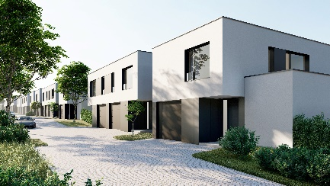ordinaci praktického a také veterinárního lékaře. Za dalším spektrem obchodů a služeb je možné vyrazit do 10 minut vzdálené Mladé Boleslavi. Pouhé 3 minuty od projektu se nachází nájezd na dálnici D10 Praha-Liberec. Cesta do hlavního města, konkrétně do OC Černý most a na stejnojmennou stanici metra, tak trvá cca 20 minut autem, do centra pak zhruba hodinu. Meziměstskou dopravu zajišťuje rovněž zastávka autobusů v blízkosti rezidence.

Brodce nad Jizerou patří do regionu Dolní Pojizeří, který nabízí spoustu příležitostí k trávení volného času. Okolní příroda vybízí k procházkám, cykloturistice i rybaření. Na výlety se dá vydat do nedalekých skalních měst či k množství rybníků v čele s Máchovým jezerem. O outdoorové vyžití se postará také pár kilometrů vzdálený Český Ráj a pohoří Krkonoše. Kulturní nadšenci ocení divadlo, kino, muzeum anebo hrad v Mladé Boleslavi.

*Realitní kancelář*[Luxent – Exclusive Properties](http://www.luxent.cz/) *působí na českém trhu od roku 2008 a za více než 10 let svého fungování se stala jedním z významných aktérů na trhu s exkluzivními nemovitostmi. Nabízí komplexní spektrum služeb od zprostředkování prodeje, koupě a pronájmu nemovitosti přes právní, investiční, finanční a projektové poradenství až po marketingové a analytické služby. Portfolio společnosti zahrnuje rezidenční, historické i komerční objekty. Za dobu své existence kancelář zprostředkovala prodej a pronájem více než 5 000 nemovitostí. Součástí činnosti realitní kanceláře Luxent – Exclusive Properties je také spolupráce s developery. Mezi aktuálně nabízené developerské projekty patří například luxusní komplex MOLO Lipno Resort či krkonošské apartmány Harrachov Peaks, Apartmány Albeřice a Hotel Emerich, luxusní vilová čtvrť Březový háj v Předboji severně od Prahy, komorní projekt Rezidence Pod Rybníčkem v pražském Suchdole, rezidence Garden Lofts v industriálním stylu v lokalitě Prahy 5 nebo Rezidence Brodce u Mladé Boleslavi. V portfoliu má rovněž pozemky pro dva komorní projekty hyperluxusních vil v Praze 6 a 8. Luxent se věnuje také prodeji rekreačních zahraničních nemovitostí, například ve Vídni, Dubaji a Španělsku či projektu Marina Liptov na Slovensku.*

***Další informace:***

**Crest Communications**

Marcela Kukaňová, tel.: 731 613 618, [marcela.kukanova@crestcom.cz](mailto:marcela.kukanova@crestcom.cz)

Michaela Muczková, tel.: 778 543 041, [michaela.muczkova@crestcom.cz](mailto:michaela.muczkova@crestcom.cz)

[www.crestcom.cz](http://www.crestcom.cz)**;** [www.luxent.cz](http://www.luxent.cz)